LAPORAN PROJECT APLIKASI MOBILE
“BreadSweet”
Untuk Memenuhi UAS Mata Kuliah Mobile Programming
Dosen Pengampu : Sani Nurmalasari, M.Kom

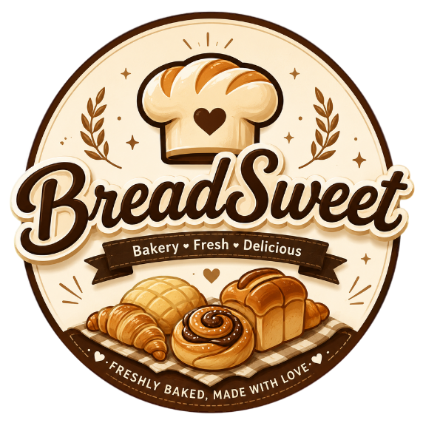

Kelompok 2 :
1. Ahmad Faozah (23EP10001)
2. Arantiano (23EP10002)
3. Ela Feriana (23EP10005)

PROGRAM STUDI SISTEM INFORMASI
FAKULTAS MATEMATIKA DAN ILMU KOMPUTER
UNIVERSITAS NAHDLATUL ULAMA AL GHAZALI CILACAP
2026

Rencana Pembuatan Toko
- Nama Aplikasi dan Konsep Dasar
- Nama Aplikasi : BreadSweet
- Platform : Android Mobile (Bahasa Pemrograman: Kotlin, IDE: Android Studio).
- Konsep Bisnis
Aplikasi e-commerce kuliner berbasis mobile yang mengintegrasikan toko roti fisik dengan platform digital. Aplikasi ini menyediakan dua skema pemesanan: Pick-up (pesan lewat aplikasi, ambil langsung di toko tanpa antre) dan Home Delivery (antar ke rumah melalui simulasi kurir lokal).
- Hak Akses Ganda
Aplikasi akan dirancang dengan dua level hak akses (Role-Based Access Control), yaitu antarmuka untuk Pelanggan (berbelanja) dan antarmuka Dashboard khusus untuk Admin (pengelola toko). Admin bertugas untuk memperbarui stok, menambahkan menu roti baru, serta memantau status pesanan yang masuk.

- Tujuan Pembuatan Toko
Aplikasi ini dirancang secara khusus untuk pemenuhan nilai Tugas Akhir Semester (UAS) pada mata kuliah Mobile Programming di program studi Sistem Informasi, yaitu membuat aplikasi e-commerce di platform Android menggunakan bahasa pemrograman Kotlin.

- Alasan Spesifik Memilih Toko Roti
- Variasi Produk yang Dinamis
Produk toko roti memiliki karakteristik unik yang terikat pada kategori (Sweet, Savory, Pastry, Cakes) dan varian rasa. Hal ini memberikan tantangan pemodelan data relasional yang sangat pas untuk standar penilaian UAS Mobile Programming.
- Kebutuhan Konsumsi Harian yang Tinggi
Roti merupakan makanan populer yang kerap dikonsumsi untuk sarapan atau camilan harian, sehingga alur transaksi (arus perputaran data di aplikasi) diproyeksikan berjalan cepat dan berulang (high-frequency transaction).
- Kesesuaian Desain Visual
Produk roti sangat cocok dipasarkan secara visual lewat aplikasi mobile menggunakan CardView dan gambar beresolusi tinggi, yang memudahkan tim dalam menerapkan fungsi Image Loading Library (seperti Coil atau Glide) di Android Studio.

Alasan Pemilihan Jenis Toko dan Target Pasar
Alasan pemilihan jenis toko :
- Struktur Data Kompleks yang Terukur
Toko roti memiliki karakteristik produk yang unik. Berbeda dengan toko pakaian, roti memiliki parameter seperti tingkat ketahanan (kadaluwarsa) dan opsi varian rasa yang terikat ketat pada stok item individual.
- Siklus Transaksi yang Cepat (High Frequency)
Sifat makanan/roti yang dikonsumsi harian menuntut kecepatan pemesanan, sehingga memacu penerapan optimasi UI/UX rendering (misalnya dengan teknik caching gambar yang baik).
- Kasus Penggunaan Komparatif Ekosistem Nyata
Alur bisnis pemesanan roti sangat mudah diobservasi di lingkungan sekitar, sehingga memudahkan penyederhanaan logika bisnis ke dalam kode program Android.

Target Pasar :
- Demografi
Remaja hingga dewasa (usia 15–45 tahun) yang aktif menggunakan smartphone.
- Karakteristik
Mahasiswa atau pekerja kantoran yang sibuk dan menginginkan kemudahan memesan roti/kue tanpa harus mengantre di toko.
- Spesifik Korporat/Acara
Masyarakat yang membutuhkan pesanan kue/roti dalam jumlah banyak untuk acara keluarga, rapat, atau ulang tahun.

Kategori Barang, Jenis, Varian, Harga

Kategori Barang | Jenis | Varian | Harga | Gambar Produk
Sweet Bread (Roti Manis) | Roti Sobek | Cokelat Keju | Rp. 18.000 | 
 | Roti Bun | Kopi (Meksiko) | Rp. 12.000 | 
 | Roti Isi | Selai Strawberry | Rp. 10.000 | 
 | Cinnamon Roll | Kayu Manis Glaze | Rp. 15.000 | 
 | Roti Donat | Donat Gula Klasik | Rp. 8.000 | 
 | Roti Kepang | Pandan Srikaya | Rp. 11.000 | 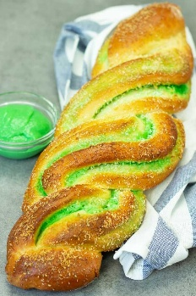
 | Melon Pan | Vanilla Krunch | Rp. 13.000 | 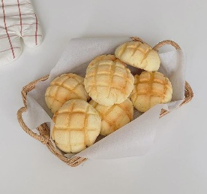
 | Roti Sisir | Mentega Klasik | Rp. 10.000 | 
Savory Bread (Asin/Gurih) | Roti Abon | Abon Sapi Pedas | Rp. 15.000 | 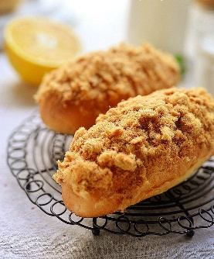
 | Pizza Mini | Sosis Keju | Rp. 14.000 | 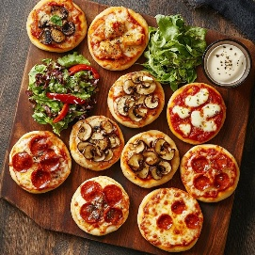
 | Roti Sosis | Sosis Keju Mayo | Rp. 13.000 | 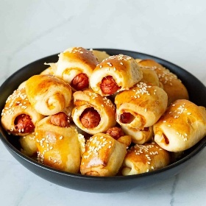
 | Roti Bawang | Garlic Cheese | Rp. 17.000 | 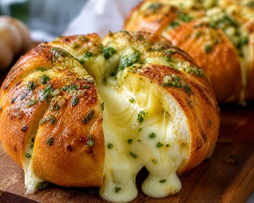
 | Roti Daging | Sapi Teriyaki | Rp. 16.000 | 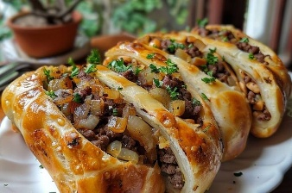
 | Croque Monsieur | Smoked Beef Cheese | Rp. 19.000 | 
Pastry & Croissant | Croissant | Butter Original | Rp. 22.000 | 
 | Croissant | Almond Premium | Rp. 25.000 | 
 | Danish Pastry | Blueberry | Rp. 20.000 | 
 | Puff Pastry | Apple Pie Slice | Rp. 18.000 | 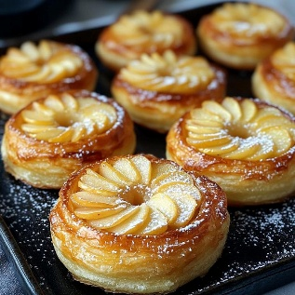
 | Cromboloni | Chocolate Supreme | Rp. 28.000 | 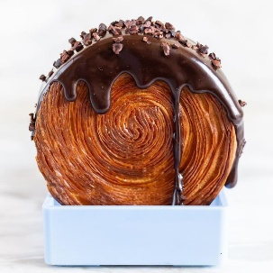
 | Pain au Chocolat | Double Chocolate | Rp. 24.000 | 
 | Cruffin | Salted Caramel | Rp. 26.000 | 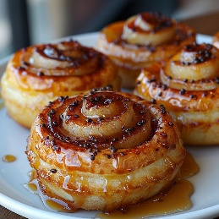
Cakes (Kue Tart/Potong) | Slice Cake | Black Forest | Rp. 25.000 | 
 | Slice Cake | Red Velvet | Rp. 25.000 | 
 | Slice Cake | Cheese Cake | Rp. 28.000 | 
 | Cupcake | Vanila Cokelat | Rp. 12.000 | 
 | Lapis Legit | Original Box | Rp. 50.000 | 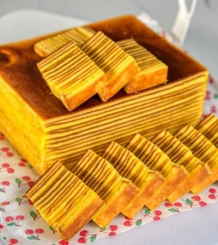
 | Tiramisu | Espresso Slice | Rp. 27.000 | 
 | Matcha Crepe | Kyoto Green Tea | Rp. 30.000 | 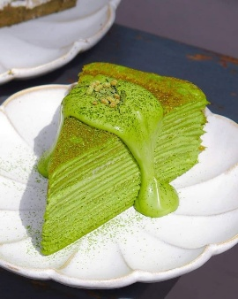

Rancangan Database (Tabel)
Sistem basis data pada aplikasi BreadSweet dirancang menggunakan model penyimpanan data terdistribusi berbasis JSON (JavaScript Object Notation) yang terintegrasi dengan layanan cloud. Diimplementasikan pada Android Studio dengan Kotlin, aplikasi ini memanfaatkan JSONBlob API sebagai database/layanan penyimpanan berbasis cloud eksternal untuk melakukan sinkronisasi data produk dan pesanan melalui protokol HTTP (menggunakan metode GET dan PUT). Untuk performa yang optimal di sisi klien, manajemen data lokal dikelola secara langsung di memori (in-memory state) menggunakan State pada Android Jetpack Compose.
Berikut adalah spesifikasi detail dari masing-masing tabel:
- Tabel users (Data Akun)
Tabel ini berfungsi untuk menyimpan data kredensial saat pengguna melakukan registrasi dan digunakan untuk memvalidasi hak akses pada halaman login.

Nama Kolom (Field) | Tipe Data | Atribut / Keterangan
user_id | INTEGER | Primary Key, Auto-Increment (ID unik user)
username | TEXT | Not Null, Unique (Nama pengguna untuk login)
email | TEXT | Not Null, Unique (Email aktif pelanggan)
password | TEXT | Not Null (Kata sandi akun)
phone_number | TEXT | Not Null (Nomor WhatsApp untuk konfirmasi pesanan)
role | TEXT | Not Null (Menyimpan status: "ADMIN" atau "CUSTOMER")

- Tabel products (Data Katalog Roti)
Tabel ini bertindak sebagai Master Data yang menampung seluruh daftar menu roti. Kolom image_url diisi dengan tautan gambar dari internet agar aplikasi dapat memuat gambar secara dinamis menggunakan library Glide atau Coil.

Nama Kolom (Field) | Tipe Data | Atribut / Keterangan
product_id | TEXT | Primary Key (Contoh kode: SW-001, SV-002)
name | TEXT | Not Null (Nama varian roti, misal: "Roti Sobek Kasur")
category | TEXT | Not Null (Sweet Bread / Savory Bread / Pastry / Cakes)
variant | TEXT | Not Null (Deskripsi rasa/isi, misal: "Cokelat Keju")
price | REAL | Not Null (Harga satuan roti dalam format desimal)
stock | INTEGER | Not Null (Sisa stok yang tersedia di toko fisik)
image_url | TEXT | Not Null (Tautan/URL gambar produk dari internet)

- Tabel carts (Keranjang Belanja Sementara)
Tabel ini menjembatani relasi antara user dan produk (Many-to-Many). Data di dalam tabel ini bersifat sementara dan akan dihapus otomatis setelah user melakukan checkout.

Nama Kolom (Field) | Tipe Data | Atribut / Keterangan
cart_id | INTEGER | Primary Key, Auto-Increment
user_id | TEXT | Foreign Key merujuk ke users.user_id (Cascade Delete)
product_id | INTEGER | Not Null (Total biaya yang harus dibayar oleh pelanggan)
delivery_method | TEXT | Foreign Key merujuk ke products.product_id (Cascade Delete)
quantity | INTEGER | Not Null (Jumlah roti yang ingin dibeli)

- Tabel orders (Riwayat Transaksi Pemesanan)
Tabel ini menjembatani relasi antara user dan produk (Many-to-Many). Data di dalam tabel ini bersifat sementara dan akan dihapus otomatis setelah user melakukan checkout.

Nama Kolom (Field) | Tipe Data | Atribut / Keterangan
Order_id | TEXT | Primary Key (Format nota unik, contoh: BS-20260525-001)
user_id | INTEGER | Foreign Key merujuk ke users.user_id
total_amount | REAL | Not Null (Total biaya yang harus dibayar oleh pelanggan)
delivery_method | TEXT | Not Null (Pilihan metode: "Pick-up" atau "Home Delivery")
order_date | INTEGER | Not Null (Waktu transaksi dalam bentuk Unix Timestamp/milidetik)
status | TEXT | Not Null (Status pesanan: "PENDING", "PROCESSING", "SUCCESS")

Use Case Diagram
Bagian ini mendeskripsikan secara rinci fungsi-fungsi logis yang dijalankan oleh sistem aplikasi BreadSweet, yang dibagi berdasarkan hak akses masing-masing aktor (Customer dan Admin).
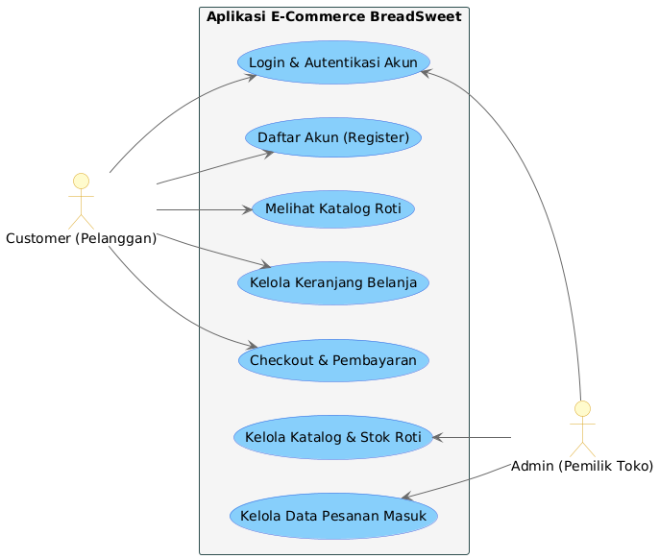

- Aktor dalam Sistem Sistem ini dirancang dengan dua pengguna utama (aktor) yang memiliki peran dan hak akses berbeda.
- Customer (Pelanggan) Merupakan pengguna utama aplikasi yang berinteraksi sebagai pembeli.
- Admin Merupakan pengelola toko yang bertugas mengurus ketersediaan barang dan memvalidasi pesanan yang masuk (Catatan: Penambahan peran Admin ini melengkapi fungsionalitas e-commerce).
- Skenario Fungsionalitas (Use Case)
- Fitur untuk Customer (Pelanggan) :
- Daftar Akun (Register)
Fungsionalitas bagi pelanggan baru untuk mendaftarkan data diri (seperti username, email, dan kata sandi) ke dalam database sistem. Memasukkan baris data baru ke tabel users agar pengguna sah tercatat di sistem dan memiliki hak akses penuh untuk bertransaksi.
- Login & Autentikasi Akun
Pelanggan memvalidasi keamanan menggunakan email dan kata sandi agar sistem mengenali profil mereka, menarik preferensi keranjang mereka, sebelum diizinkan melakukan transaksi belanja.
- Melihat Katalog Roti
Fungsionalitas utama yang memungkinkan pelanggan menjelajahi berbagai kategori menu roti (seperti Sweet Bread, Pastry, dll), melihat gambar, serta harga produk.
- Kelola Keranjang Belanja
Pelanggan dapat berinteraksi dengan keranjang untuk menambah item roti yang ingin dibeli, menyesuaikan jumlah pesanan (quantity), serta melihat kalkulasi harga secara real-time sebelum membayar.
- Checkout & Pembayaran
Tahap akhir pemesanan di mana pelanggan memproses isi keranjang belanjanya untuk dikonversi menjadi tagihan (Order ID), memilih metode pengiriman (misal: Pick-up atau Delivery), dan memproses pembayaran.

- Fitur untuk Admin (Pemilik Toko) :
- Login & Autentikasi Akun
Admin juga diwajibkan melewati tahap keamanan (Login) menggunakan akun khusus pengelola untuk bisa mengakses layar dashboard Admin.
- Kelola Katalog & Stok Roti
Fungsionalitas khusus Admin untuk memanipulasi Master Data di katalog. Menyediakan antarmuka untuk operasi manajemen database (CRUD). Admin dapat menambah menu roti baru, menghapus roti yang sudah tidak dijual, mengubah harga, dan paling penting, memperbarui ketersediaan kuantitas stok roti.
- Kelola Data Pesanan Masuk
Admin berhak mengakses riwayat pemesanan yang masuk dari Customer. Admin bertugas meninjau pesanan, memverifikasi pembayaran, dan memperbarui status transaksi (contoh: dari status PENDING menjadi PROCESSING atau SUCCESS).

